**PROGRAM PERHITUNGAN PEMBAYARAN REKENING AIR**

Oleh :

Arya Prawira Perdana (2205551051)

Putu Aditya Mahendra Putra (2205551058)

Github :

<https://github.com/TrainzCoder/tugas_rekening_air>

**PEMBAHASAN**

Air merupakan salah satu hal yang penting dalam kehidupan. Di Indonesia, PDAM merupakan salah satu penyedia layanan air bersih. PDAM menerapkan sistem berlangganan, yang mana penggunanya akan membayarkan sejumlah nominal tiap bulannya untuk sejumlah pemakaian air yang digunakan. Jumlah pemakaian air dapat dilihat pada meteran air yang biasanya diletakkan di depan rumah pelanggan.

Dari permasalahan tersebut, kami berniat membuat suatu program perhitungan pembayaran rekening air menggunakan bahasa pemrograman C, agar mempermudah masyarakat untuk mengecek berapa banyak tagihan yang dibebankan pada mereka serta masyarakat dapat mengetahui apa saja biaya-biaya tambahan yang dibebankan dalam tagihan rekening air. Dalam membuat program ini, kami menggunakan referensi yaitu dari pengumuman penyesuaian tarif perumda air minum tirta sewakadharma 2022, NOMOR : 25/AM.2/PERUMDA/2022 TENTANG TARIF AIR MINUM. Lebih lengkapnya bisa di cek pada link berikut:

<https://www.pdam.denpasarkota.go.id/public/uploads/download/download_220407120737_penyesuaian-tarif-perumda-air-minum-tirta-sewakadarma-2022.pdf>

Adapun referensi yang kami ambil dari sumber tersebut seperti pembagian pada tiap-tiap kelompok pelanggan, golongan pelanggan, tingkat pemakaian progresif per meter kubik, serta tarif per meter kubiknya. Kami menyertakan biaya tambahan berupa denda dengan kondisi jika waktu pembayaran lewat dari tanggal 15, maka akan dikenakan denda yaitu sebesar 5% dari biaya pemakaian. Yang nantinya denda tersebut akan diakumulasikan dengan biaya lainnya, sehingga akan didapatkan total tagihan yang harus dibayarkan.

Berikut adalah penjabaran dari program yang telah kami buat:

1. **Flowchart**

*Flowchart* merupakan sekelompok simbol yang menunjukkan rute atau alur penyelesaian suatu masalah dari sebuah progra. *Flowchart* disini ditujukan untuk merepresentasikan algoritma atau langkah-langkah instruksi yang berurutan dalam program ini. Berikut adalah *flowchart* dari Program Perhitungan Pembayaran Rekening Air.

|  |
| --- |
|  |

**Gambar 1.1.** *Flowchart* *main()* Program Perhitungan Pembayaran Rekening Air

|  |
| --- |
|  |

**Gambar 1.2.** *Flowchart* *open(), close(), end()* Program Perhitungan Pembayaran Rekening Air

|  |
| --- |
|  |

**Gambar 1.3.** *Flowchart* *format(), ulang()* Program Perhitungan Pembayaran Rekening Air

|  |
| --- |
|  |

**Gambar 1.4.** *Flowchart* *rumah_tangga()* Program Perhitungan Pembayaran Rekening Air

|  |
| --- |
|  |

**Gambar 1.5.** *Flowchart* *non_niaga_subsidi()* Program Perhitungan Pembayaran Rekening Air

|  |
| --- |
|  |

**Gambar 1.6.** *Flowchart* *non_niaga_tanpa_subsidi()* Program Perhitungan Pembayaran Rekening Air

|  |
| --- |
|  |

**Gambar 1.7.** *Flowchart* usaha*()* Program Perhitungan Pembayaran Rekening Air

|  |
| --- |
|  |

**Gambar 1.8.** *Flowchart* *niaga_kecil()* Program Perhitungan Pembayaran Rekening Air

|  |
| --- |
|  |

**Gambar 1.9.** *Flowchart* *niaga_sedang()* Program Perhitungan Pembayaran Rekening Air

|  |
| --- |
|  |

**Gambar 1.10.** *Flowchart* *niaga_besar()* Program Perhitungan Pembayaran Rekening Air

1. **Instruksi dan Pengujian Program**

Pertama-tama user diminta untuk mengisi data diri dan alamat, yang nantinya akan ditampilkan pada struk tagihan pembayaran rekening air. Disini user dapat mengisi nama dengan input maksimal 40 karakter, dan alamat maksimal 50 karakter.Baik itu berupa huruf, angka maupun simbol-simbol.

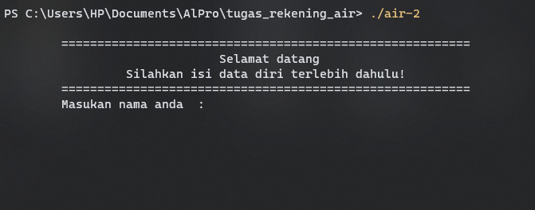  
**Gambar 2.1.** *Instruksi dan Pengujian* Program Perhitungan Pembayaran Rekening Air

Tersedia 2 opsi golongan, yakni pemakaian air untuk rumah tangga dan untuk usaha. User dapat memilih salah satu dengan cara mengimputkan angka 1 atau 2. Jika user menginputkan selain angka 1 dan 2 maka akan muncul pemberitahuan pada program, yang mana user diminta untuk menginputkan dengan sesuai opsi yang tersedia.

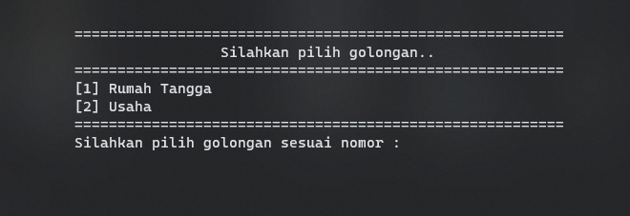 **Gambar 2.2.** *Instruksi dan Pengujian* Program Perhitungan Pembayaran Rekening Air

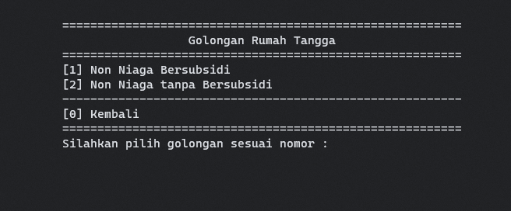

**Gambar 2.3.** *Instruksi dan Pengujian* Program Perhitungan Pembayaran Rekening Air

Setelah memilih golongan, user diminta memilih kategori berdasarkan lebar jalan dan sumber daya listrik yang dimiliki. Disini terdapat 8 opsi yakni angka 1 sampai 8. Jika user menginputkan selain angka 1 sampai 8 maka akan muncul pemberitahuan pada program, yang mana user diminta untuk menginputkan dengan benar sesuai opsi yang tersedia.

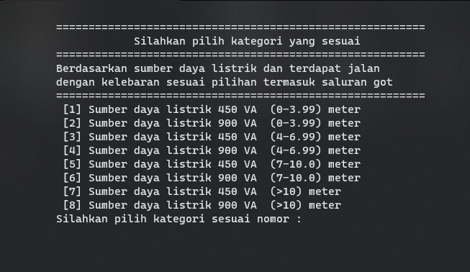

**Gambar 2.4.** *Instruksi dan Pengujian* Program Perhitungan Pembayaran Rekening Air

User diminta memasukan pemakaian air pada bulan sebelumnya dan juga pada bulan ini. Pada meteran air, jumlah pemakaian akan terus bertambah setiap bulannya, Oleh karena itu, jika user menginputkan pemakaian air bulan sekarang lebih kecil dari bulan sebelumnya maka akan muncul pemberitahuan pada program, yang mana user diminta untuk menginputkan pemakaian air dengan benar sesuai ketentuan yang berlaku.

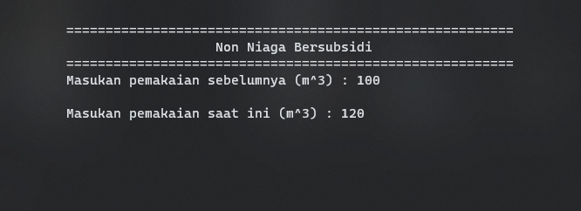

**Gambar 2.5.** *Instruksi dan Pengujian* Program Perhitungan Pembayaran Rekening Air

Berikut adalah struk pembayaran yang akan ditampilkan jika user telah menginputkan data dengan benar. Pada struk pembayaran ini terdapat nama dan alamat yang user telah user inputkan sebelumnya. Terdapat juga tanggal pembayaran sesuai dengan waktu kapan user menggunakan program ini. Golongan, biaya administrasi, biaya BPM, biaya denda, biaya pemakaian air juga terdapat pada struk yang mana ditentukan sesuai dengan kategori dan pemakaian air yang telah user inputkan sebelumnya. Dan terakhir terdapat total tagihan yang merupakan hasil akumulasi dari keseluruhan biaya.

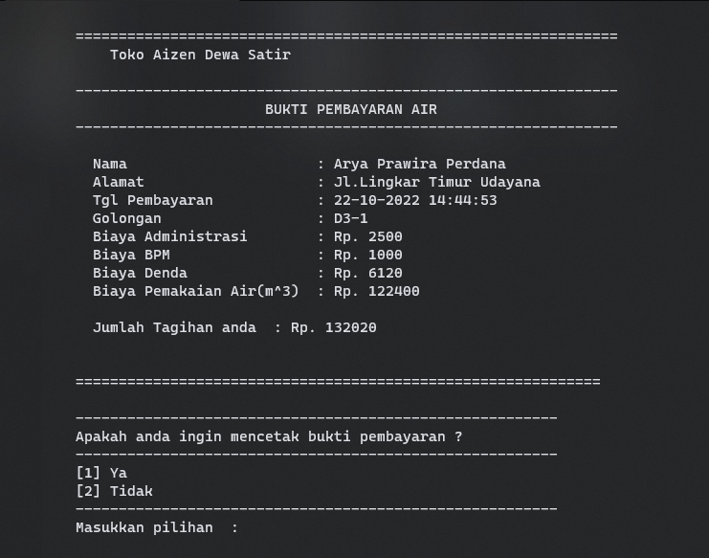

**Gambar 2.6.** *Instruksi dan Pengujian* Program Perhitungan Pembayaran Rekening Air

Disini user diberi opsi untuk memilih mencetak bukti pembayaran kedalam file .txt atau tidak. User dapat memilih salah satu dengan cara mengimputkan angka 1 atau 2. Jika user menginputkan selain angka 1 dan 2 maka akan muncul pemberitahuan pada program, yang mana user diminta untuk menginputkan dengan sesuai opsi yang tersedia. Berikut adalah gambar bukti pembayaran yang dapat dicetak kedalam file .txt

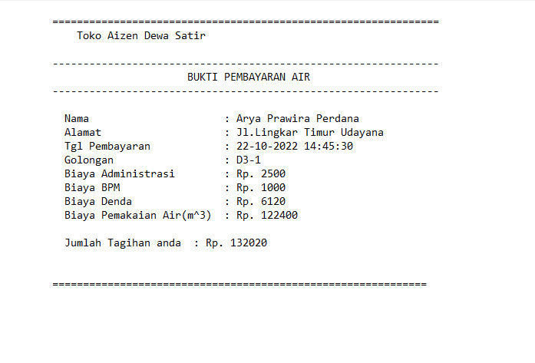

**Gambar 2.7.** *Instruksi dan Pengujian* Program Perhitungan Pembayaran Rekening Air

User juga dapat mengulang program ini dengan menginput angka 1 dan keluar dari program dengan menginputkan angka 2. Jika user menginputkan selain angka 1 dan 2 maka akan muncul pemberitahuan pada program, yang mana user diminta untuk menginputkan dengan sesuai opsi yang tersedia. Berikut adalah gambar bukti pembayaran yang dapat dicetak kedalam file .txt

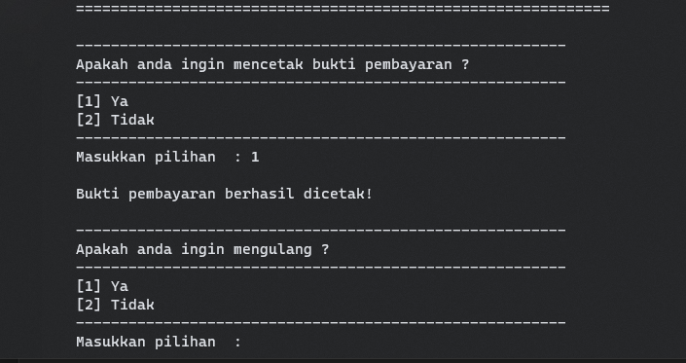

**Gambar 2.8.** *Instruksi dan Pengujian* Program Perhitungan Pembayaran Rekening Air

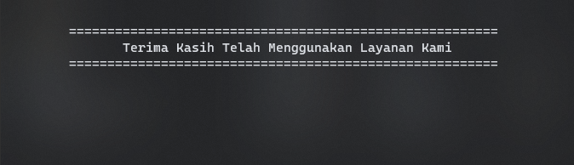

**Gambar 2.9.** *Instruksi dan Pengujian* Program Perhitungan Pembayaran Rekening Air